Anexă la Buletin de avertizare
nr. 24 din 13 mai 2025

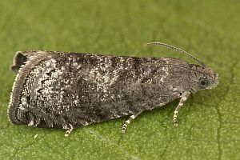

Viermele prunelor

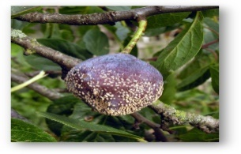

Monilioză

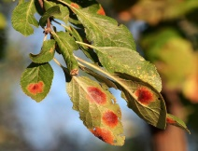

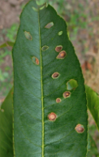
Pătarea roșie a frunzelor

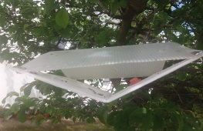

Ciuruirea frunzelor Capcană cu feromoni

